2019年行政事业单位内部控制报告填报常见问题解答

一、常见问题
1、登录地址。
登录http://210.76.76.53:9797/。
2、用户名和密码。
初始化账号及密码：
登录名：组织机构代码@NKBG
密 码：组织机构代码@NKBG
忘记密码可以由上级单位管理员重置；单位名录发生变化，树形结构发生变动的，由一级部门自行建立或修改，也可以逐级建立或修改。
根据各级技术监督部门核发的统一社会信用代码，统一社会信用代码第9－17位为组织机构代码。
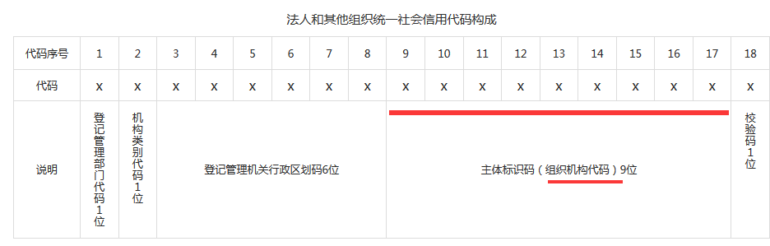
3、无法打开登录页。
首先确定网址正确，http没有S，网址在英文状态下输入，使用IE浏览器。
注：IE浏览器仅支持IE 9及以上版本，不能升级IE浏览器的，建议使用Firefox浏览器。
4、忘记密码。
联系自己的上级单位，重置密码。
5、填报中部分单元格被置灰无法填写。
根据适用情况，会置灰部分不需要填写的单元格，但当用户修改填报内容，被置灰单元格已经需要填报时，浏览器不能即时刷新，此时点击“保存”按钮保存数据，之后置灰单元格就可以正常录入了。
6、上报后发现错误如何修改。
单位已经上报后，在上级部门未“确认”前，可以点击“上报取回”按钮进行取回；上级部门发现下级单位数据有误，可以直接“退回”；如果单位数据已经“确认”，需要上级取消确认后，才能“上报取回”或“退回”。
7、部分数据填写保存后，自动消失。
如与“内控六大业务领域”相关选项为空，需要检查封面代码中的“内部控制适用的管理业务领域”，一般是选项与封面不符造成的；如为“其他说明”、“协助单位”等补充说明信息，请检查选项中是否包含其他，或属于“外部协助”等。
9、生成的分析报告与填报情况不符。
点击录入界面中的“运算”按钮，对数据进行刷新，点击“全审”按钮，保证数据无审核错误后，再生成报告。
二、技术支持电话
久其软件为本系统提供技术支持服务，各级单位在填报过程中，遇到技术问题，都可以拨打技术支持热线寻求帮助。
久其软件技术支持服务电话：020-83337336

